Проект «Птицы нашего леса»

Воспитатель Романова Н.С. педагог 1кв.категории

Цель: Развитие интереса к животному миру птиц доброжелательное отношение к природе и окружающему миру,
-развитие познавательной активности и кругозора детей, формирование познавательных интересов у детей младшего дошкольного возраста
Задачи:
Познавательное развитие:
- познакомить детей с многообразием птиц и их особенностями;
- развивать познавательную активность;
- развивать навыки самостоятельной исследовательской деятельности.
- воспитывать уважительное отношение к животным.
Социально – Коммуникативное развитие:
- дать знания о качествах, которыми необходимо обладать человеку
- обогащать детско-родительские отношения опытом совместной деятельности;
- активизировать внимание и память.
- развивать коммуникативную компетентность детей.
Речевое развитие:
- развивать словесно-логическое мышление и речь детей.
Художественно – Эстетическое:
- продолжать учить детей делать различные поделки, рисунки аккуратно, эстетично;
-воспитывать умение любоваться красивыми работами.
Актуальность:
В ходе беседы с детьми выяснилось, что они недостаточно ознакомлены с птицами родного края., не знают название птиц, где живут. Иногда в понимание детей идет объединении всех птиц в одном месте. . На вопрос « Где живет попугай», можно услышать ответы: «В лесу». Данная тема поможет расширить полученные знания по этой теме дети научаться осознанно, говорить и называть птиц родного края, играть в сюжетно-ролевые игры, претворяя полученные знания в жизненные ситуации, что способствует их социализации.
Участники проекта:
1. дети, 2 младшей группы «Улыбка».
2. родители воспитанников
3. педагогический коллектив группы
Сроки реализации проекта: 29.03.2021-21.04. 2022
Тип проекта: исследовательски-творческий.
По количеству участников: групповой.
По продолжительности: долгосрочный
Методы и приемы:
- наблюдения,
- познавательные беседы
- просмотр иллюстраций,
- чтение познавательной художественной литературы.
Планируемые результаты:
- вызвать интерес к окружающему миру,
- расширить у детей знания и представления о жизни птиц, кто где живет
-уметь называть, говорить о внешнем виде, чем отличаются, знать птиц наших лесов и жарких стран
- обеспечить активность ребенка в процессе его социализации;
Мы хотим узнать:
- Какие бывают птицы,
- Чем они отличаются,
- Какие птицы живут у нас,
- Какие места обитания бывают ,
- Взаимосвязь между птицами.
Ход проекта:
I этап – Подготовительный:
В ходе данного этапа проводилась предварительная работа: определение целей и задач проекта, сбор материала, беседы по ознакомлению детей с профессиями, прогнозирование результата.
II этап - Организационный:
1. Оформление информационного стенда для родителей
2. Составление календарно-тематического плана, включающего в себя различные виды детской деятельности, с учетом интеграции образовательных областей.
3. Организация развивающей предметной среды:
4.подбор художественной литературы в книжном уголке;
5.подбор иллюстраций, раскрасок с картинками птиц в уголке изобразительной деятельности;
6.подбор и изготовление дидактических словесных, настольных, сюжетно-ролевых игр по ознакомлению с птицами
7.пополнение уголка сюжетно-ролевых игр атрибутами.
III этап - Познавательно-творческий:
Реализация основных видов деятельности по плану проекта
- Организованная деятельность по ознакомлению с птицами
Совместная деятельность: «Знакомство с пернатыми жителями леса»
Беседа «Какие бывают птицы»
Беседа «Кто помогает птицам»
Беседа «Познакомимся с пернатыми нашего леса»
Беседа «Как мы можем помочь»
- Чтение художественной литературы:
- Театрализованная деятельность:
постановка миниатюр «Птицы по небу летят», «Автомобиль и воробьи» ,драматизация отрывков художественного произведений, К. Чуковский «Айболит»,) .
- Организация дидактических словесных, настольных, сюжетно-ролевых игр:
Словесные игры: «Подскажи словечко», «Угадай кто это», «Кто больше расскажет о птицах», «Угадайте, кто», «Назови птицу», «Что кому», «Кому без них не обойтись», «Кто, что делает? » «Что случилось, если бы не было птиц», «Что расскажет картинка», «Где какая нужна птичка? ».
настольные игры: лото, «Птицы», «Кому нужны крылья», «Кто это»,; Настольная игра «Разложи картинки» серия, Собери картинки кубики: стриж, ворона, грач, синица, воробей…….
сюжетно-ролевые игры: « Воробьи и автомобиль», «Ветеринар», «Скорая помощь птицам», «Аптека для птиц», «Охрана заповедника»,
- Изобразительная деятельность и художественное творчество:
Рисование представителей пернатых, Выставка рисунков «Город птиц».
Раскрашивание раскрасок и рисование картинок птиц
IV этап – Презентационный:
• Картотека дидактических игр.
• Создание книги «Любимые птички».
• Развлечение «История птиц»
Самоанализ
У детей появился интерес к данной теме. Сформировалось целостное представление о птицах наших лесов. Более подробно познакомились с птицами живущих рядом с нами, на нашем участке. Дети получили знания о перелетных птицах, которые прилетают к нам с наступлением тепла. В группе пополнена предметно-развивающая среда атрибутами к Сюжетно-ролевой игре.
Перспектива работы: Изучить жизнь других птиц, проживающих в жарких странах. Расширить знания и представление детей о жизни пернатых друзей. Продолжить дальше работу по изучению жизни птиц в природе

Приложение №1
Выбор темы
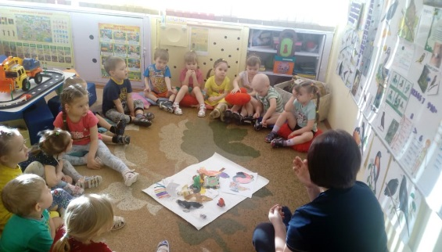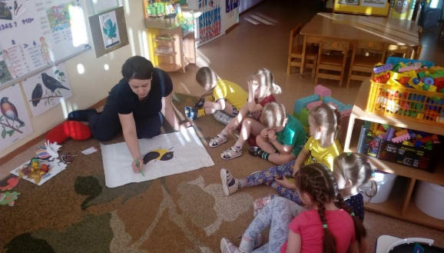

Оформление рабочей тематической стены
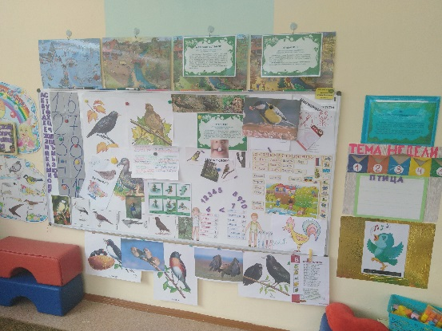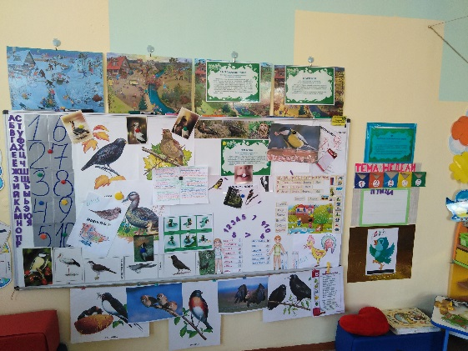

Фиксация работы, плана, паутинка, модель трех вопросов
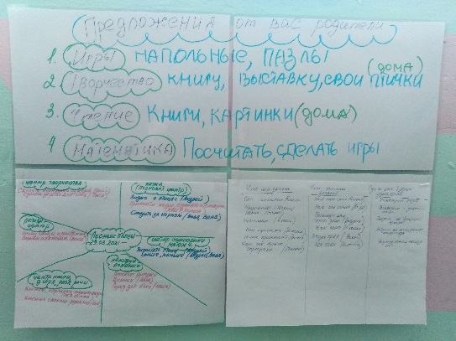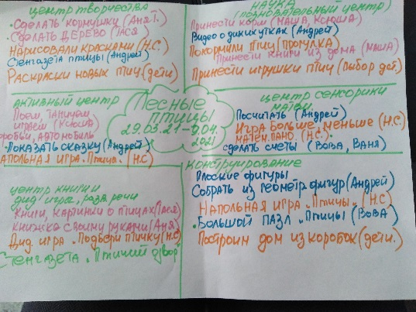

Наполняемость центров рабочим материалом
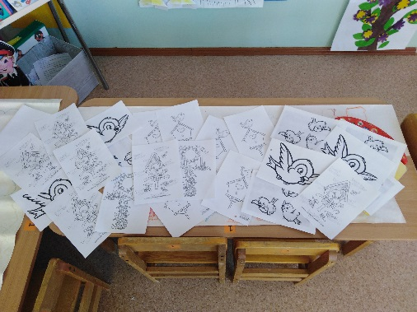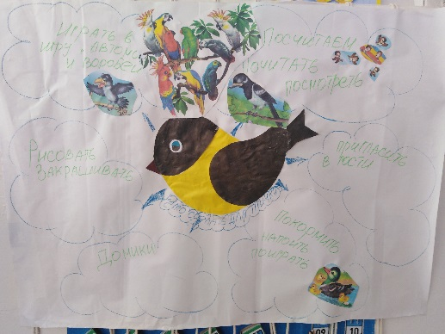

Картинки, игры.
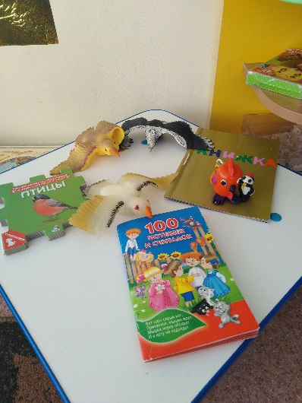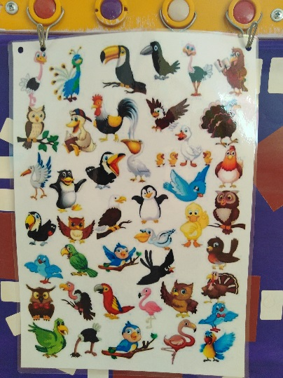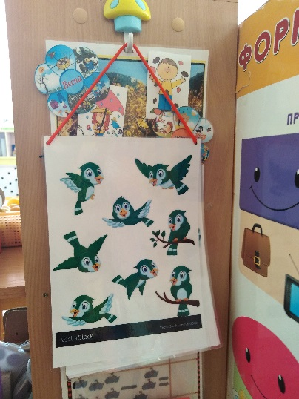
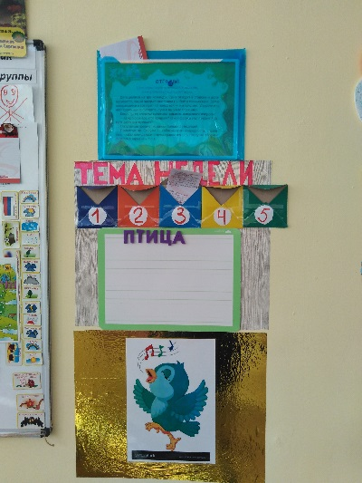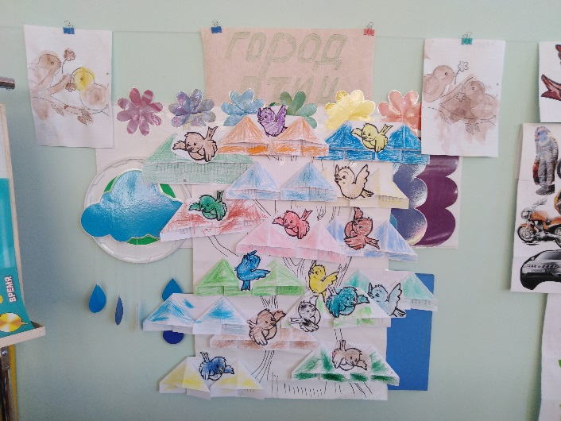
Сам процесс работы, кормили птиц на прогулке, наблюдали
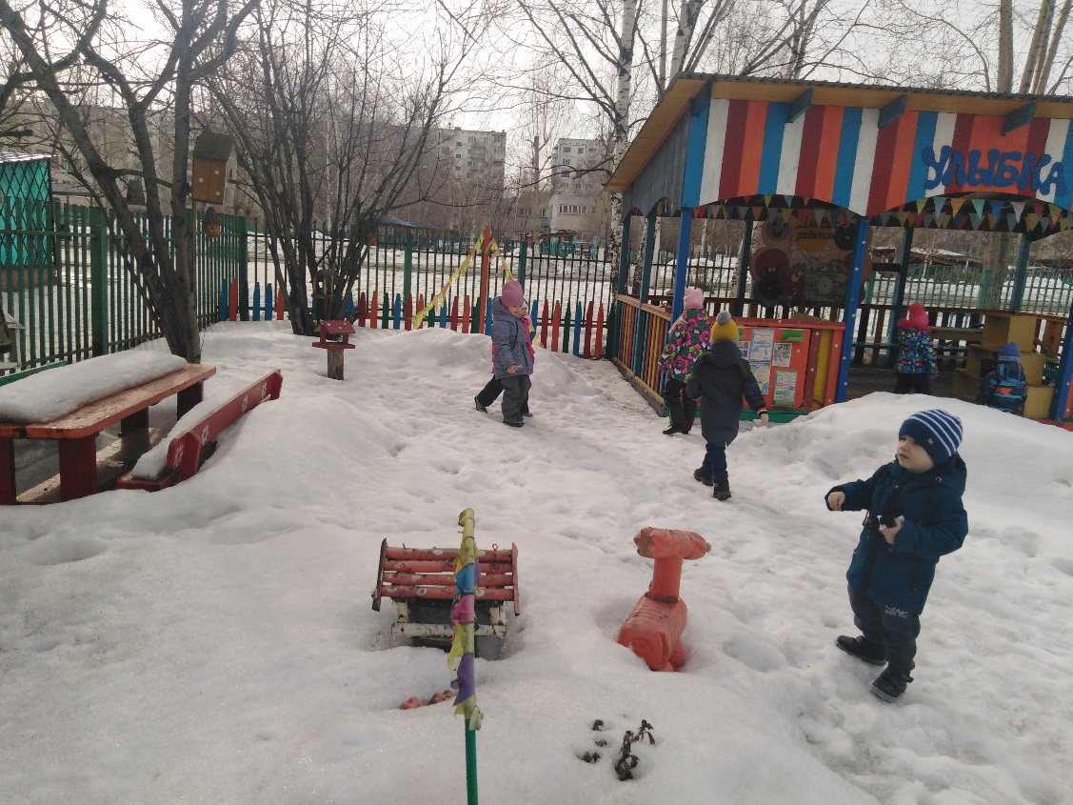

Творческая работа
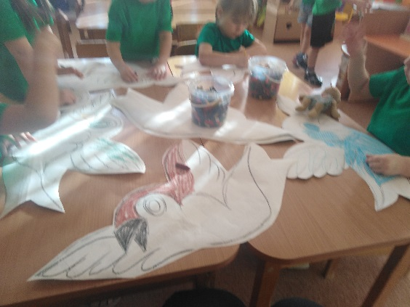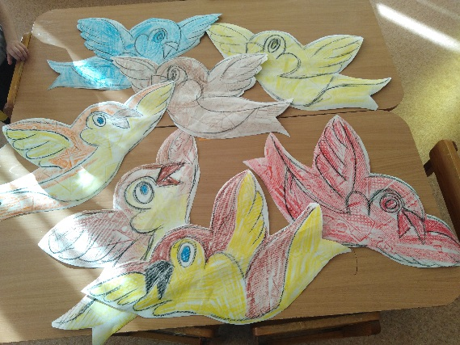
Математика и развитие речи
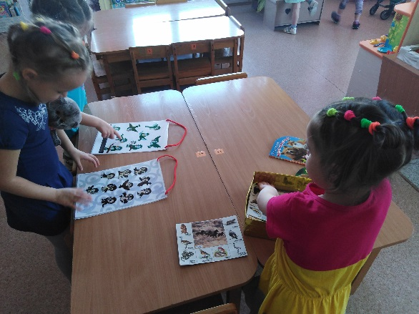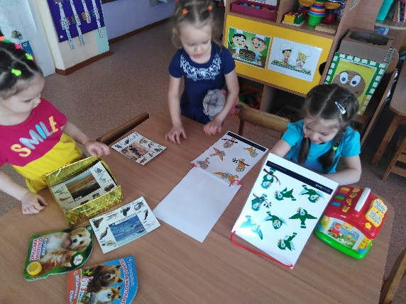

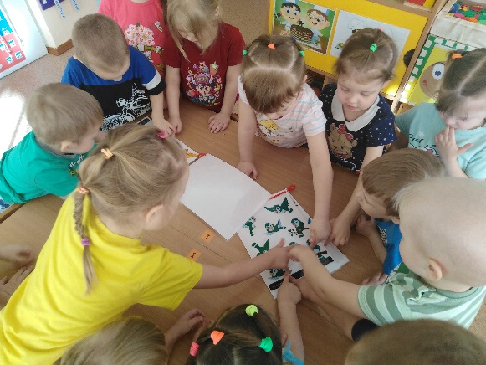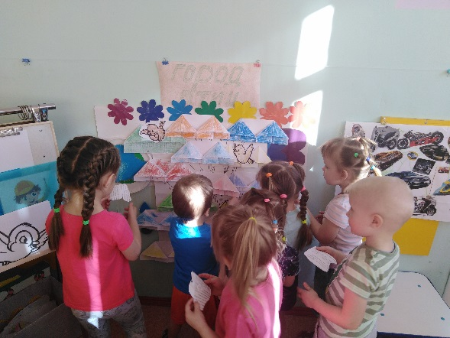
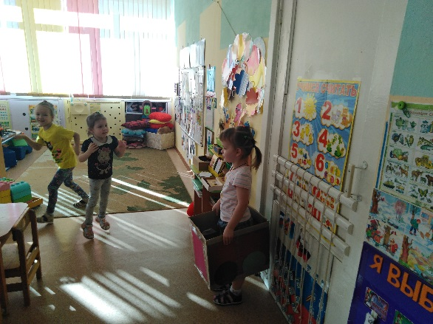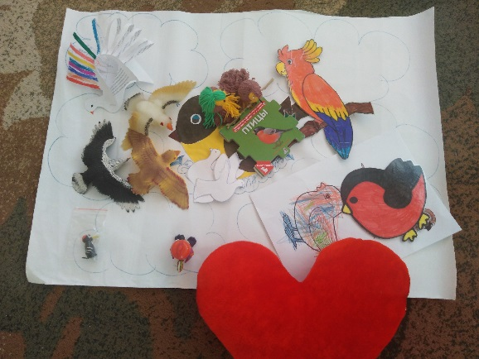

Оформление приемной и в группе
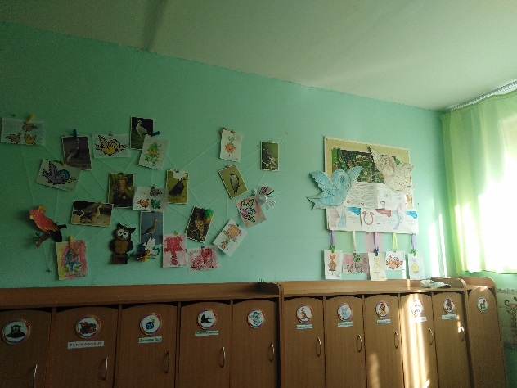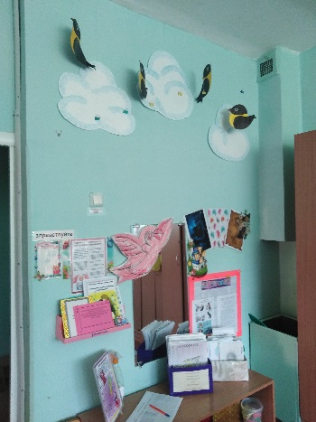
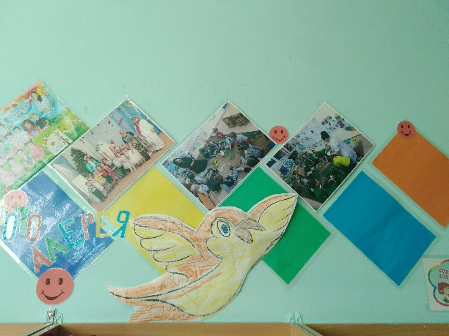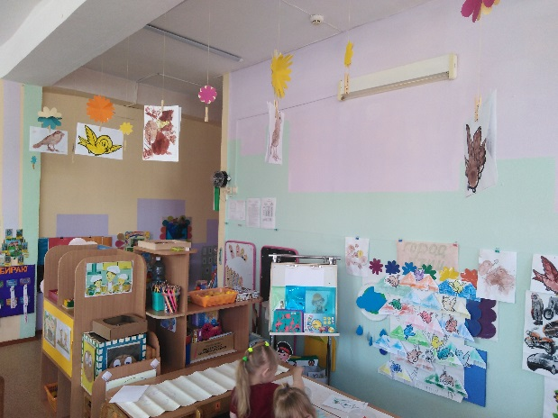

Работа с домашним заданием, где ребята рассказывают и показывают птичку которую сделали дома
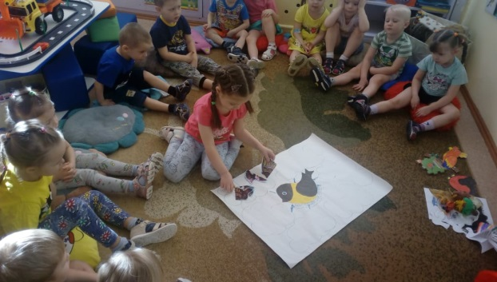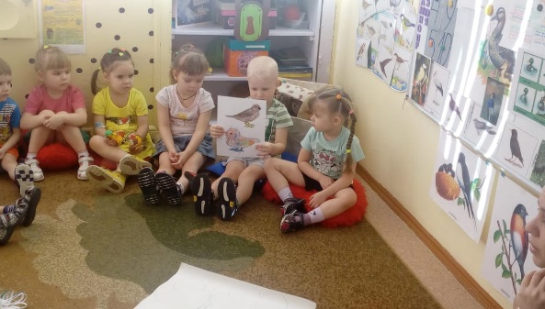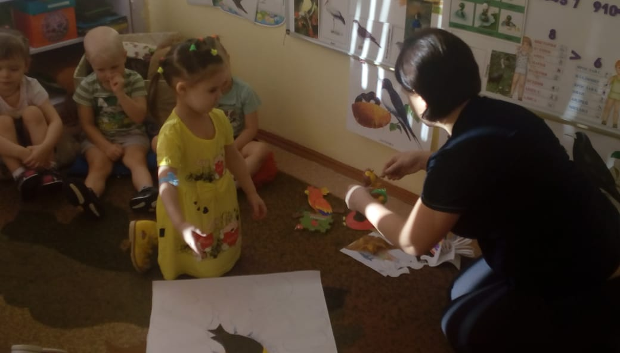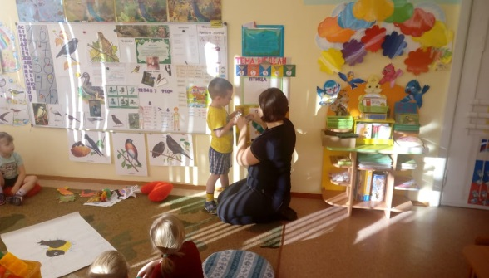

Также за период времени всего проекта работали с детьми и родителями через группу вайбера ,отчеты были размещен в группе инстограмма
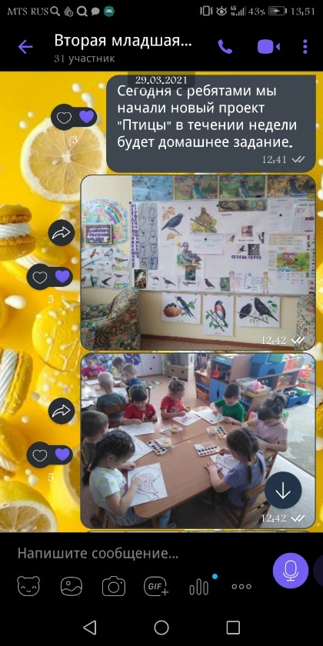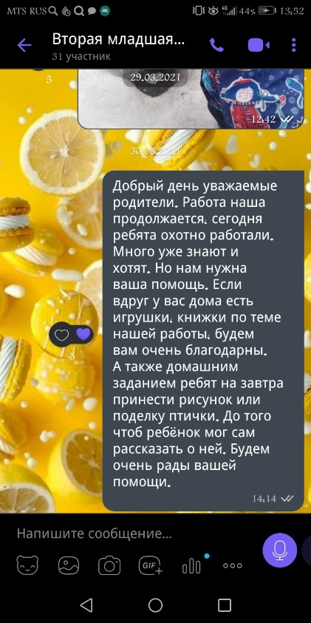
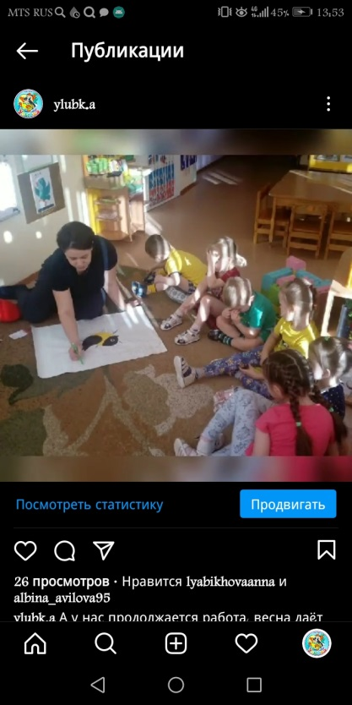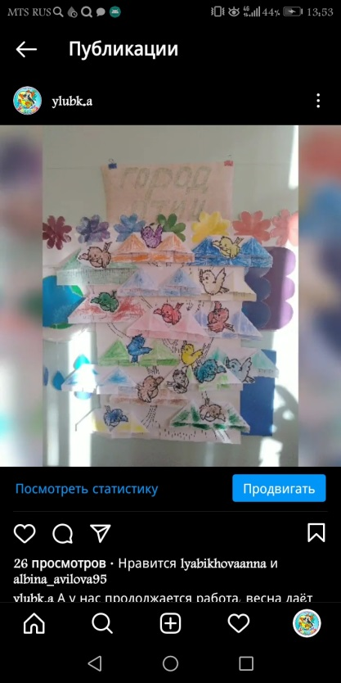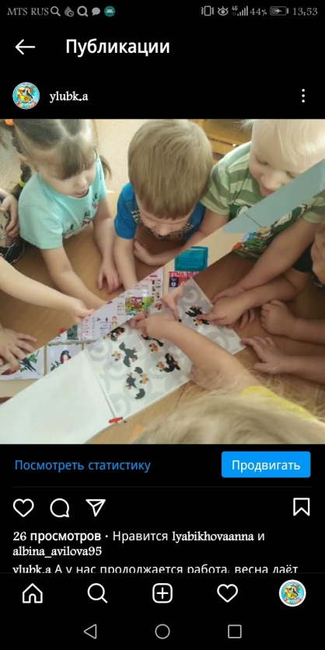

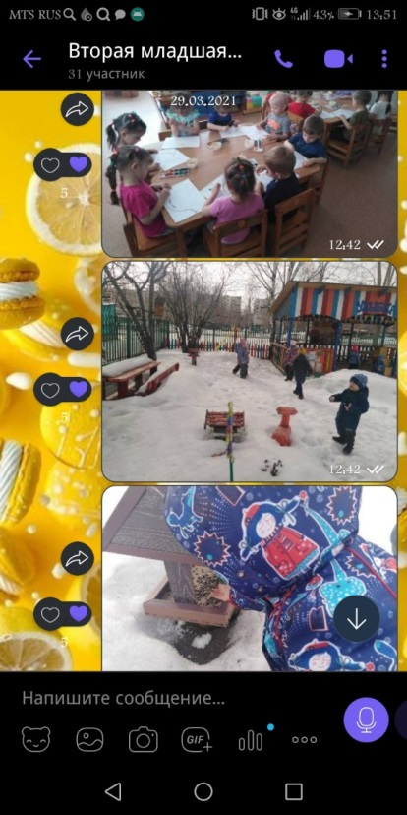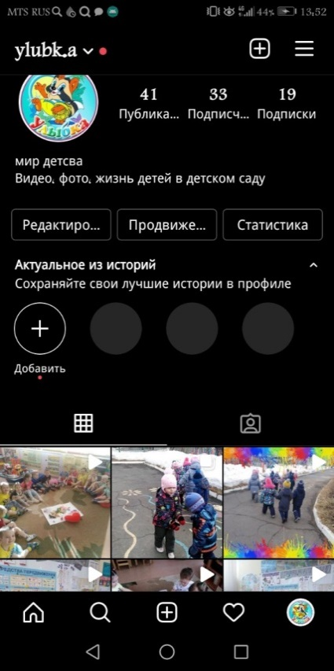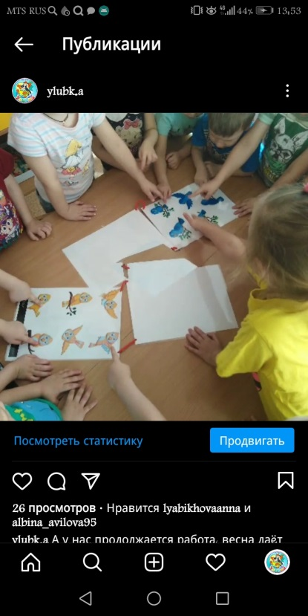
Вся работа прошла с большим интересом детей и полной включенностью родителей в процесс.

Муниципальное бюджетное дошкольное общеобразовательное дошкольное учреждение№106
г.Братска

Проектная работа
Второй младшей группы « Улыбка»
По теме « Птицы нашего леса»

Воспитатель Романова Н.С
1 кв. категории

Братск 2021

